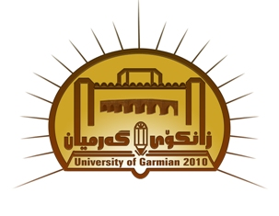
حكومةتى هةريَمى كوردستان حكومة اقليم كوردستان
ئةنجوومةنى وةزيران رئاسة مجلس الوزراء
وةزارةتى خويَندنى بالآ وتويَذينةوةى زانستى وزارة التعليم العالي والبحث العلمي
سةرؤكايةتى زانكؤى طةرميان رئاسة جامعة طرميان
دةيةمين كؤنفرانسي زانستي زانكؤى طةرميان المؤتمر العلمي العاشر لجامعة طرميان

Iraqi Kurdistan Region Council of Minister
Ministry of Higher Education & Scientific Research
Presidency of Garmian University
10th Scientific conference of University of Garmian
ذمارة: 5ن العدد:5ن
ريَكةوت: 2022/02/14 التاريخ: 2022/02/14

((نهيَنى))
بابةت / هةلَسةنطاندنى تويَذينةوة
بؤ بةرِيَز دكتؤر/ اكرم عثمان اسماعيل

سلآو و رِ يــــــــَز ...

لةبةر تواناي زانستي بةرزي بةريَزتان داوا لة بةرِيَزتان دةكةين ، هةلَسةنطاندني ورد بؤ تويَذينةوةيةك بة ناونيشاني"Historical Overview of Rainfall of Kurdistan Region -Iraq from 1918 to 2021 " بكةن. تكاية ئةم لينكة "Reviewing form" بةكار بهيَنة بؤ تةواوكردني هةلَسانطاندنةكةت و لة ماوةى تةنها دة رِوَذدا بؤمان بطيَرِنةوة.

لةطةلَ رِيَزدا ...

هاوثيَض :
-تويَذينةوة .

ويَنةيةك بؤ :
- دؤسيةى تويَذينةوةكة.
- دؤسيةى دةركردة.

ث.د.سليمان عبداللة اسماعيل
سةرؤكي ليذنةي زانستي كؤنفرانس

